
FIxO S&U
Programma Formazione ed Innovazione per l’Occupazione Scuola & Università
Guida per gli Operatori delle scuole
all’utilizzo della Piattaforma Plus

Sommario
1. Introduzione 3
1.1 Regole per la navigazione 4
1.2 Abilitazione all’utilizzo della piattaforma 5
2 Le Fasi del Processo 8
2.1 Inserimento e verifica dei dati dello studente. 8
2.1.1 Scheda anagrafica 9
2.1.2 Ricerca/Modifica dati 14
2.2 Il Patto di Servizio 14
2.3 Il Piano Personalizzato 17
2.3.1 Inserimento delle attività 18
2.3.2 Stampa Piano Personalizzato 21
2.3.3 Gestione degli esiti delle attività 21
2.3.4 Consuntivazione delle attività 22
2.3.5 Fine delle attività 23
3 Aree Speciali 25
3.1 Strumenti di Monitoraggio 25
3.2 Documenti 26
3.3 Strumenti e Link 27
3.4 Assistenza 27
4 Allegati 28
4.1 Rilascio credenziali di accesso alla Piattaforma Plus 28
4.2 Recupero delle credenziali di accesso alla Piattaforma Plus 28

Introduzione
La piattaforma ha l’obiettivo di supportare l’operatore scolastico nella gestione e monitoraggio delle attività individuali, previste dal percorso personalizzato di orientamento e placement e nella rendicontazione dei percorsi realizzati con gli studenti, per i quali la scuola può chiedere ad Italia Lavoro l’erogazione del contributo economico.
Il processo da seguire previsto dalla piattaforma, si articola nel seguente modo:
- Inserimento/verifica dei dati anagrafici:
  - è la fase propedeutica a tutte le altre e si compone di due sezioni:
    - una parte obbligatoria che prevede l’inserimento dei dati anagrafici dello studente
    - il completamento dei dati anagrafici con le informazioni relative ai titoli di studio e alle esperienze professionali; questa parte è facoltativa, ma utile ad avere a disposizione tutti i dati di interesse dello Studente
- Accoglienza:
  - consente la gestione delle informazioni relative al fascicolo personale compilato nella fase precedente
- Gestione del Patto di Servizio:
  - consente la redazione del Patto di Servizio propedeutico all’attivazione del Piano Personalizzato.
- Gestione del Piano Personalizzato:
  - è la fase che dalla stipula del programma di attività concordate fra studente e istituto scolastico porta alla verifica dell’esito dell’intervento e della relativa consuntivazione.
  - consente di pianificare le singole attività previste dal Piano stesso, gestire l’esito delle attività, sia di quelle effettivamente svolte che di quelle non eseguite, consuntivare le sole attività effettivamente svolte, chiudere le attività, con la possibilità di eseguire la stampa, in formato PDF, delle stesse.

Regole per la navigazione
L’operatore della Scuola carica le informazioni richieste utilizzando diverse tipologie di campi e delle icone con specifiche funzionalità descritte nelle tabelle seguenti:

Campi a testo libero
Campi obbligatori
(indicati con un asterisco)
Campi con menù a tendina | 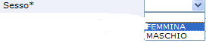
Campi per la ricerca delle schede | in cui è possibile indicare anche solo parte dell’informazione da ricercare (es “rist” per ristorazione) o il carattere % per ricerche parziali.
Campi affiancate da icone

Il simbolo consente di selezionare informazioni in archivio.
Il simbolo consente di cancellare il testo inserito.
Questo simbolo consente di ricaricare la lista di un menù a tendina (es selezionata “provincia ” si carica l’elenco dei comuni appartenenti alla provincia selezionata).
L’icona ed il link consente di visualizzare i dati in dettaglio.
L’icona ed il link consente di accedere in modifica ai dati selezionati.
NB: per non perdere i dati caricati utilizzare i tasti di navigazione della piattaforma e non quelli del browser o di Internet Explorer (es. non dare l’invio con il comando sulla tastiera, per andare avanti e indietro non utilizzare le frecce del browser, per annullare i dati inseriti usare il tasto “Annulla digitazione”).

Abilitazione all’utilizzo della piattaforma
Al fine dell’utilizzo della piattaforma è necessario che il computer utilizzato abbia i seguenti prerequisiti:
- connessione a internet;
- installazione di Excel e Adobe Reader (o altro programma che consenta la visualizzazione di file in formato “.pdf”);
- collegamento a stampante e scanner.
Si suggerisce da subito di disattivare il blocco dei POP Up al fine di non avere problemi nella navigazione. A tal fine seguire la procedura visualizzata nella schermata successiva:
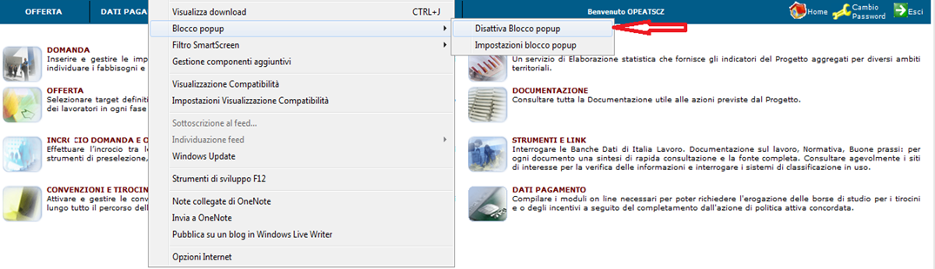
L’operatore della Scuola, ricevute le credenziali (vedi di seguito Rilascio credenziali di accesso alla Piattaforma Plus), accede al sistema attraverso il seguente indirizzo Internet:
http://plus.italialavoro.it/fixoscuole
inserendo il nome dell’utente (user ID) e la password ricevuta.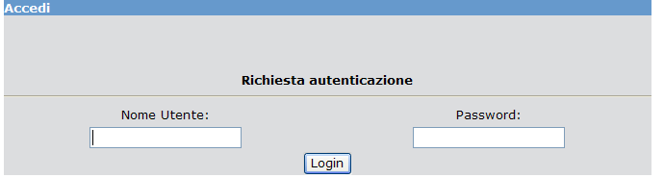
Al primo ingresso, ad ogni utente abilitato, verrà richiesto di modificare la password.
Dopo tre inserimenti del nome utente e della password errati, il sistema comunica il massimo di tentativi di inserimento.
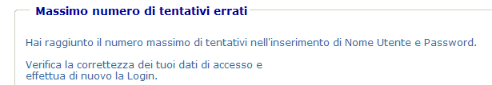
Per accedere nuovamente all’applicativo è necessario reinserire l’indirizzo: http://plus.italialavoro.it/fixo.
Dopo aver inserito le credenziali corrette appare la schermata di Homepage della piattaforma Plus del Progetto FIxO.
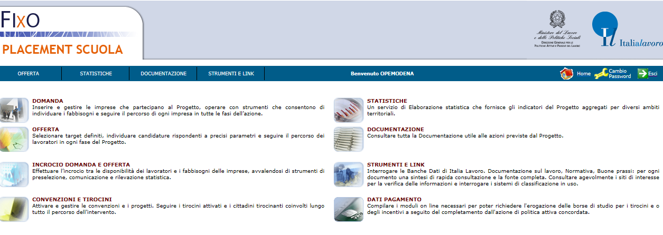

Le Fasi del Processo

Inserimento e verifica dei dati dello studente.
La prima fase è rappresentata dall’inserimento nella piattaforma dei dati anagrafici dello Studente destinatario dell’intervento.
Attraverso la voce “Offerta”, del menù orizzontale presente sulla homepage, si ha accesso alla sezione dedicata all’inserimento, visualizzazione e modifica delle informazioni anagrafico dello studente destinatario dell’intervento.
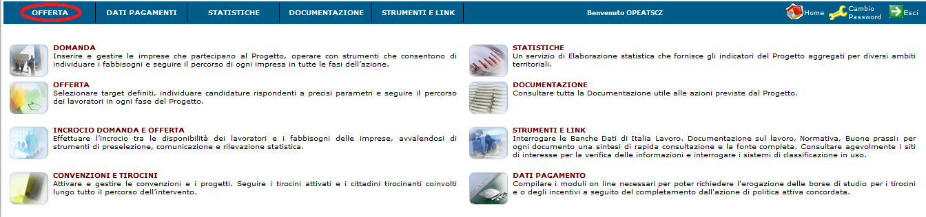
La Scheda Anagrafica raccoglie le informazioni sullo studente. Tali informazioni andranno a costituire il suo fascicolo personale.
Ai fini dell’inserimento sulla Piattaforma di questa tipologia di dati si deve procedere cliccando sul tasto Offerta della Homepage, da dove si potrà accedere selezionando “Inserisci Scheda” alla schermata che consente di inserire i dati relativi al destinatario.
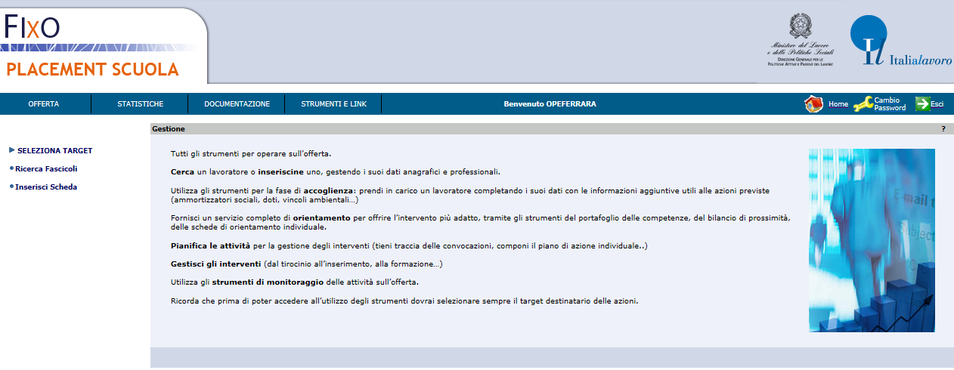
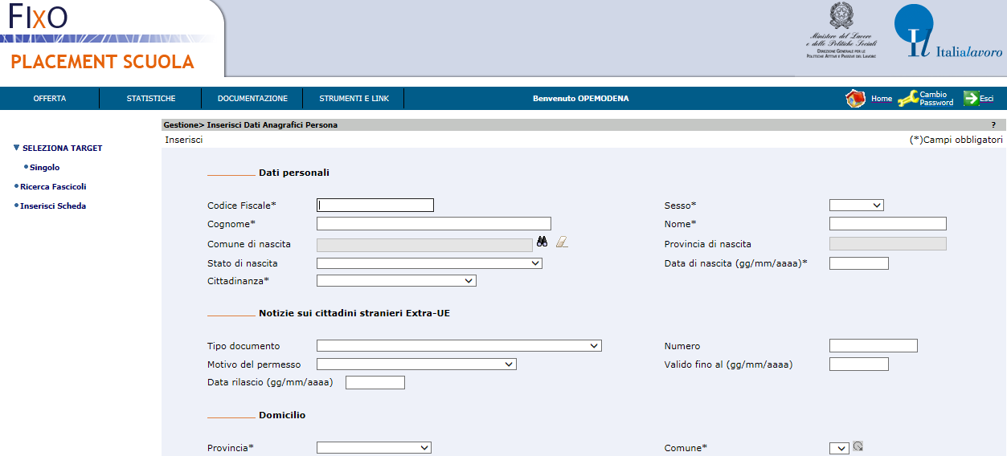
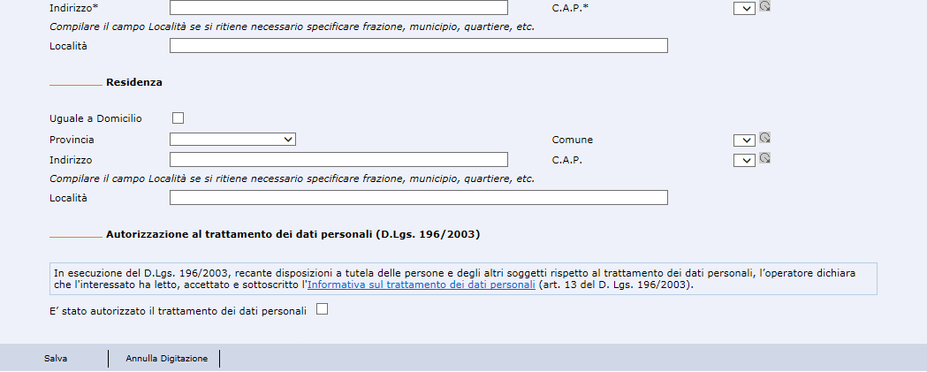

2.1.1 Scheda anagrafica
Nel dettaglio, la scheda anagrafica del destinatario è articolata in sezioni e prevede l’inserimento delle seguenti informazioni (quelle contrassegnate con l’asterisco sono obbligatorie e senza l’inserimento di queste non sarà possibile procedere con il salvataggio e la compilazione):
- Dati personali
- Codice fiscale (campo obbligatorio) è importante verificare il CF del destinatario dal menù orizzontale Strumenti e Link/Link Utili/Verifica Codice Fiscale, se il CF dovesse essere inesistente non potranno essere autorizzati i pagamenti.
- Sesso (campo obbligatorio)
- Cognome (campo obbligatorio)
- Nome (campo obbligatorio)
- Comune di nascita
- Provincia di nascita
- Stato di nascita
- Data di nascita (campo obbligatorio)
- Cittadinanza (campo obbligatorio)
- Notizie sui cittadini stranieri Extra-UE (tali campi non vanno compilati per i destinatari con cittadinanza italiana)
- Il tipo di documento
- Numero
- Motivo del permesso
- Validità (in caso non fosse presente la data di fine del pds, inserire la data del 31.12.2099)
- Data di rilascio
- Domicilio
- Provincia (campo obbligatorio)
- Comune (campo obbligatorio)
- Indirizzo (campo obbligatorio)
- C.A.P. (campo obbligatorio)
- Località
- Residenza (nel caso questa coincida con il Domicilio, si deve omettere la compilazione dei campi di riferimento avendo l’accortezza di “spuntare” in corrispondenza della dicitura “Uguale a Domicilio”).
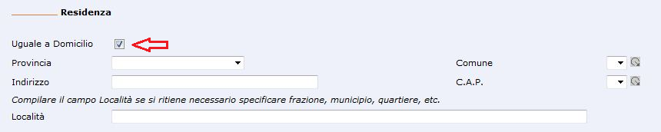
- Autorizzazione al trattamento dei dati personali (D.Lgs. 196/2003)
In questa sezione si richiede che l’informativa sul trattamento dei dati personali venga letta, accettata e sottoscritta attraverso l’apposito collegamento; quindi che si autorizzi al trattamento dei dati personali attraverso apposita “spunta”.
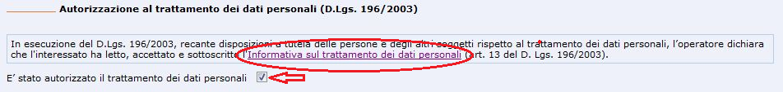
N.B.: probabilmente il caricamento dei dati degli Studenti sarà fatto dal personale scolastico. E necessario, quindi, che la Scuola abbia preventivamente ricevuto l’autorizzazione da parte dello Studente al caricamento dei suoi dati, nel rispetto della normativa sulla privacy.
Successivamente, al completamento degli step sopra indicati, sarà possibile procedere al salvataggio, quindi inserire, in fondo alla stessa pagina, nella sezione “Recapiti” uno o più recapiti di riferimento del destinatario selezionando preventivamente, dall’apposito menù a tendina, la tipologia dello stesso.
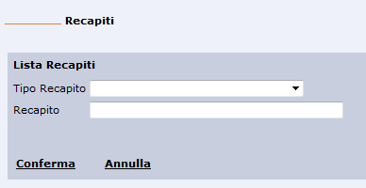 | 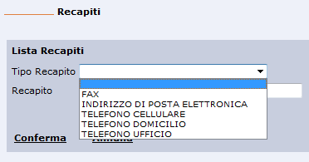
Il comando “Conferma” permette il salvataggio dell’ulteriore informazione. Questa procedura può essere seguita più volte per l’inserimento di più recapiti, mentre eventuali errori vengono segnalati in colore rosso in cima alla pagina a seguito della conferma dell’inserimento.
Il completamento della sezione anagrafica dà inoltre modo di poter accedere, ancora una volta nella stessa pagina, alla compilazione delle schede relative alle “Esperienze” e “Altre informazioni”. La scheda “Esperienze” prevede ulteriori 2 sotto-schede la cui compilazione è possibile selezionando, di volta in volta, quella di interesse.
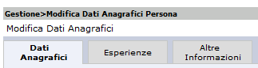

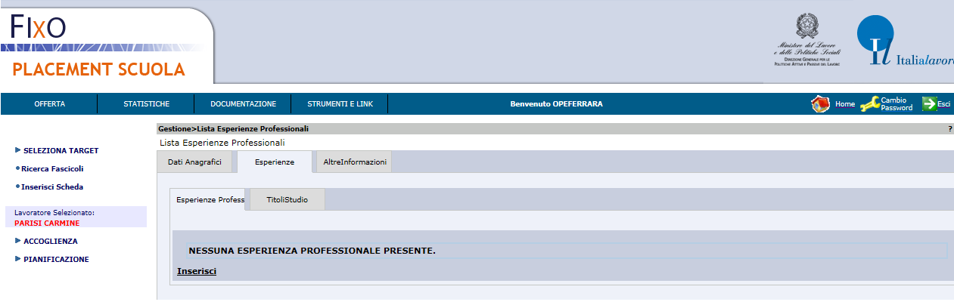
NB: la compilazione delle schede “esperienza professionale” e al “titolo di studio” non è obbligatoria e può essere compilata durante tutto il percorso di inserimento, si ritiene comunque utile e consigliabile la sua compilazione al fine della costruzione del curriculum vitae dello studente attraverso la funzionalità Fascicolo Personale.
Per procedere all’inserimento dei dati, relativi alle esperienze professionali o ai titoli di studio, occorre selezionare la scheda che si intende compilare e cliccare il comando “Inserisci” accedendo alla schermata per l’inserimento delle informazioni le quali potranno essere salvate attraverso l’apposito comando “Salva” nel riquadro in basso a sinistra della pagina.
“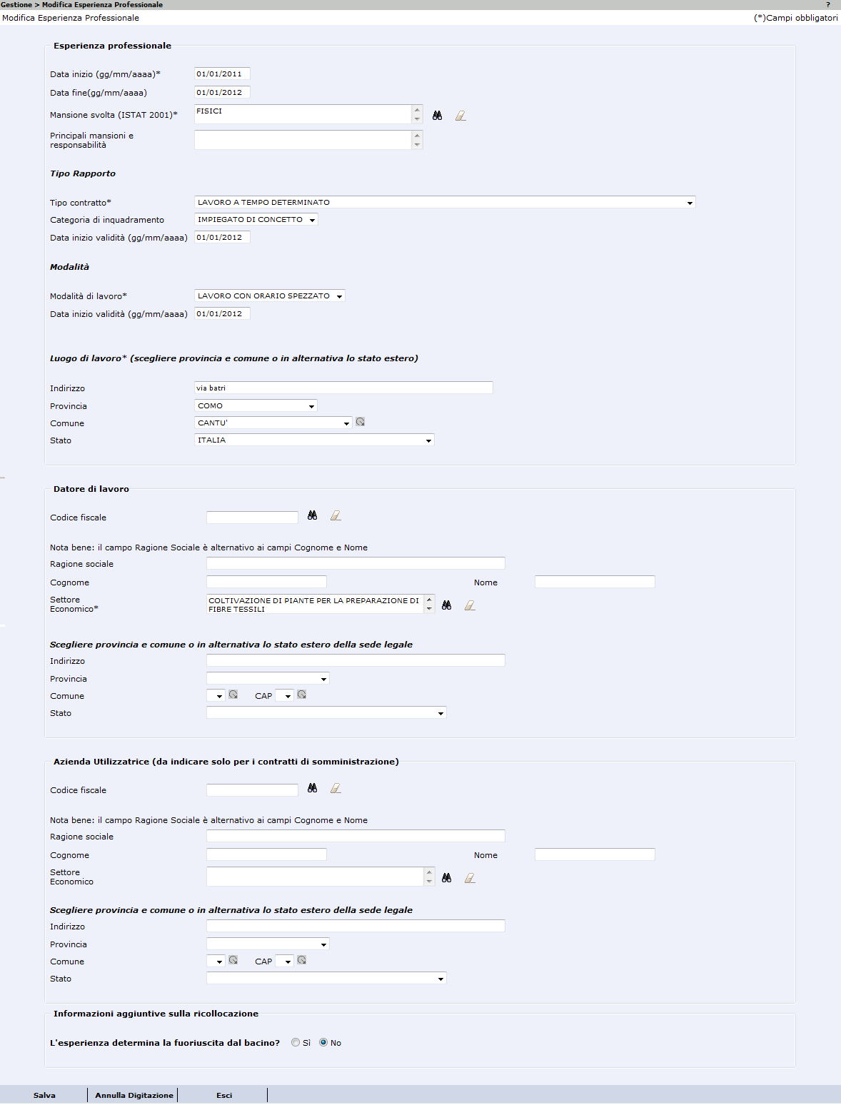

2.1.2 Ricerca/Modifica dati
L’attività di ricerca può essere fatta per nominativo del destinatario attraverso l’apposita funzione “Selezione Target” cliccando sul comando “Singolo” attraverso l’inserimento di almeno un dato tra “Nome”, Cognome”, “Data di Nascita” e “Codice Fiscale”.
NB: se si desidera visualizzare l’elenco di tutti i destinatari si può inserire il simbolo % al posto del cognome.
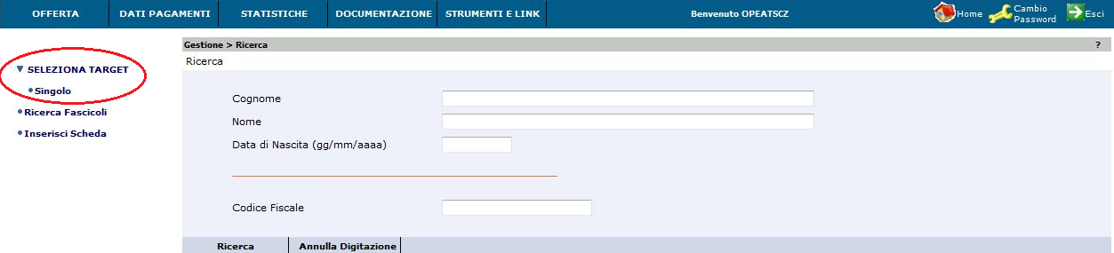
La ricerca effettuata secondo tali modalità consentirà attraverso il comando “Modifica”, previa selezione del nominativo, di accedere ai dati inerenti l’”Accoglienza” (“Dati Anagrafico-Professionali” e “Fascicolo Personale”); quindi procedere alla modifica o integrazione delle informazioni e dei dati già inseriti.
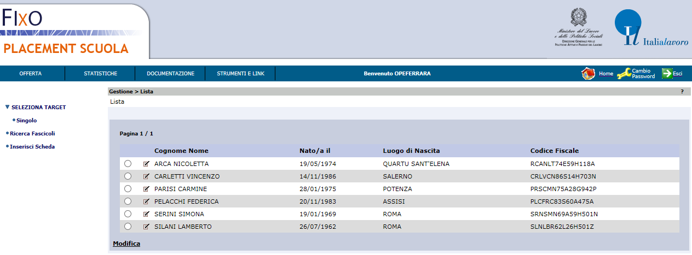

Il Patto di Servizio
Una volta terminato il colloquio di accoglienza, in cui sono esplorati i bisogni dello studente e illustrati i servizi di placement e il percorso proposto, viene generato il Patto di Servizio.
La piattaforma permette l’inserimento, la visualizzazione e la stampa del Patto di Servizio per il nominativo di interesse.
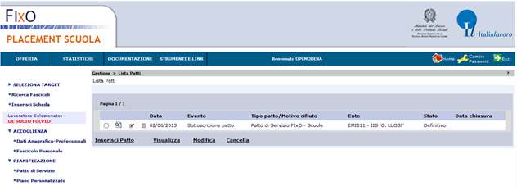

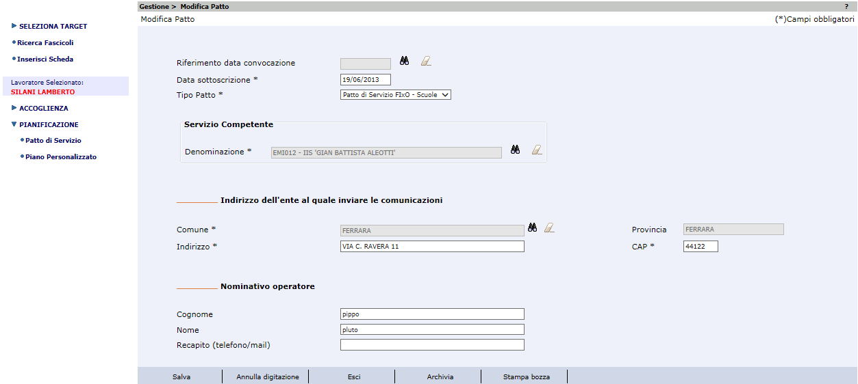
Al termine della compilazione, dopo aver cliccato sul tasto “Salva”, il Patto sarà salvato in versione “bozza”, che potrà essere stampata in formato PDF e sarà sempre modificabile.
Utilizzando il tasto “Archivia” si procede con l’elaborazione del Patto in modo definitivo e non sarà più possibile apportare modifiche. Si consiglia, pertanto, di utilizzare il pulsante “Archivia” solo quando si è sicuri dei dati inseriti nel Patto.
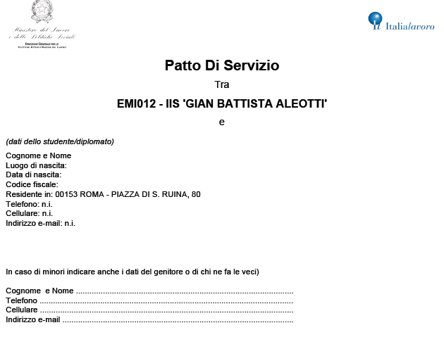
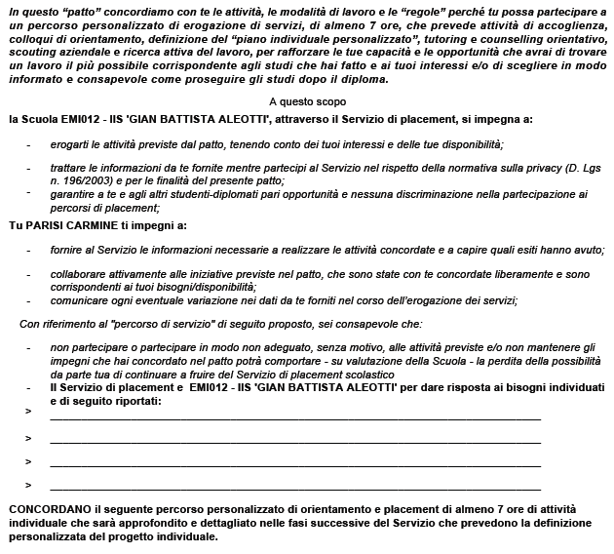

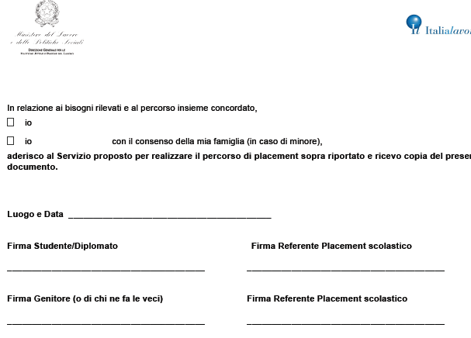
Una volta definitivo il Patto deve essere stampato in duplice copia, completato con l’indicazione dei bisogni dello Studente emersi durante il colloquio di accoglienza.
Questo viene, quindi, sottoscritto sia dallo Studente (o dal genitore in caso di minore) che dall’Operatore dell’Istituto: una copia viene consegnata allo studente, una copia viene archiviata dalla scuola Utilizzando il tasto “Archivia” si procede con l’elaborazione del Patto in modo definitivo e non sarà più possibile apportare modifiche. Si consiglia, pertanto, di utilizzare il pulsante “Archivia” solo quando si è sicuri dei dati inseriti nel Patto.
ATTENZIONE: la piattaforma considera la data di elaborazione del Patto di Servizio come l’inizio dell’erogazione dei servizi allo Studente, pertanto tutte le date che saranno inserite nel “Piano Personalizzato” (vedi capitolo successivo) non potranno essere anteriori alla data del Patto di Servizio.

Il Piano Personalizzato
Una volta generato e sottoscritto il Patto di Servizio, è possibile generare e attivare il Piano Personalizzato, che rappresenta il percorso personalizzato di orientamento e placement della durata di 7 ore di colloqui individuali in cui è coinvolto il singolo studente.
È previsto che il destinatario dell’intervento usufruisca di tutti i servizi proposti all’interno del percorso personalizzato e la durata di tali servizi può variare in funzione delle esigenze del singolo diplomando/diplomato come meglio rappresentato nella tabella seguente.
PERCORSO PERSONALIZZATO DI ORIENTAMENTO E PLACEMENT
Servizio | Durata in ore
Accoglienza e accesso ai servizi | 1
Colloquio di orientamento | da 1 a 3 ore
Definizione del PIP | 1
Tutoring e counselling orientativo | Da 1 a 3 ore
Scouting aziendale e ricerca attiva del lavoro | Da 1 a 3 ore
Totale ore da effettuare | 7

Il percorso prevede che siano erogate 7 ore (1 ora = 60 minuti) di attività individualizzate svolte in presenza del destinatario. Per ricevere il contributo previsto, la Scuola deve erogare tutte le 7 ore, rispettando i valori minimi e massimi riportati in tabella.
Questa sezione della piattaforma consente di pianificare, consuntivare e gestire l’esito delle attività previste dal percorso personalizzato.
Nello specifico permette la compilazione, la registrazione dell’esito di ogni singola attività con relativa consuntivazione nonché la stampa riepilogativa del Piano Personalizzato.

2.3.1 Inserimento delle attività
Con questa funzione si pianificano le attività che compongono il percorso di orientamento e placement della durata complessiva di almeno sette ore. Le sette ore devono essere conformi a quanto previsto da Modello di Servizio, allegato 1 dell’Avviso Pubblico
Per la creazione del Piano Personalizzato utilizzare il tasto “Genera da Template”.
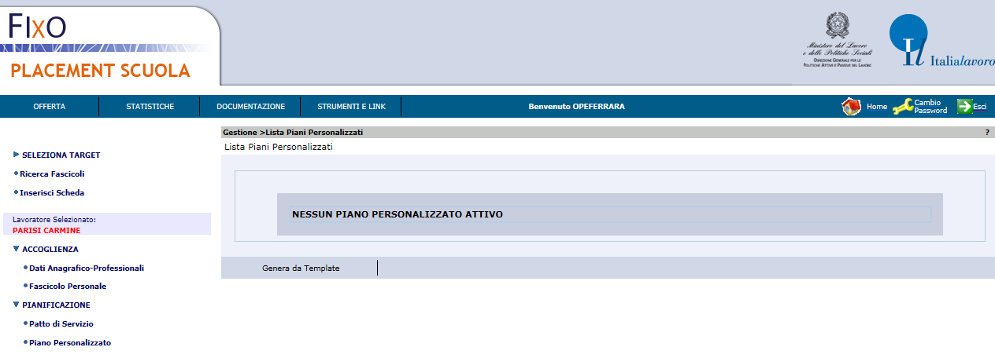
Nella fase di creazione del Piano Personalizzato è di fondamentale importanza valorizzare correttamente la data di generazione del piano, allineandola alla data di sottoscrizione del Patto di Servizio (vedi 2.2 Il Patto di Servizio), perché il sistema non permetterà, in seguito, di inserire nessuna attività con data anteriore a quella di generazione del piano stesso.
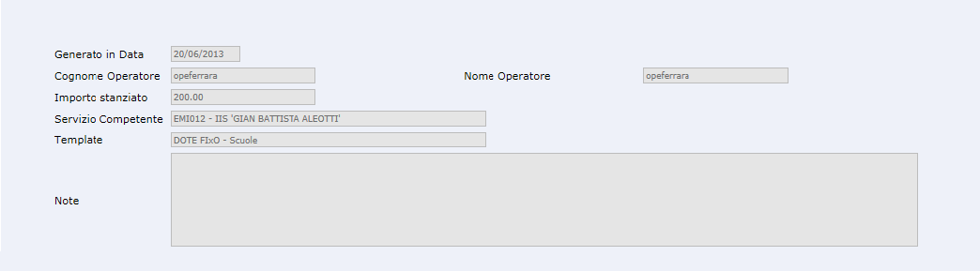
Una volta generato il Piano Personalizzato è possibile pianificare le attività previste per il percorso personalizzato.
NB: il sistema genera il massimo delle ore previste, ma la scuola deve garantire l’erogazione di 7 ore.
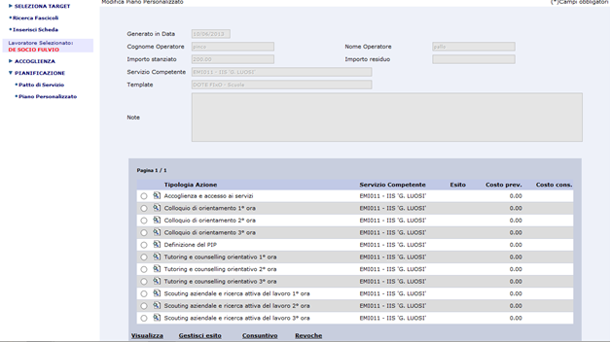
In questa schermata è necessario selezionare il dettaglio di ogni singola attività e inserire:
- data inizio prevista (obbligatoria);
- data fine prevista.
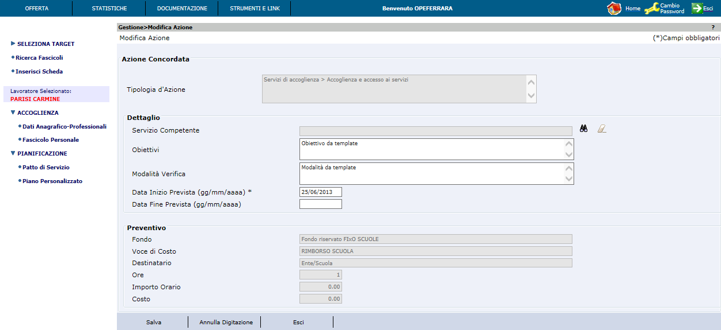
Una volta riscontrata la compilazione delle attività del Piano Personalizzato, per mezzo della funzione di stampa di seguito descritta, questo deve essere archiviato perché assuma lo stato di definitivo e poter così procedere con le fasi di gestione degli esiti e consuntivazione.
ATTENZIONE: si ricorda che, nelle pagine di dettaglio per la gestione delle singole attività nonché da quella di gestione del Piano Personalizzato, è necessario uscire dalle stesse ricordandosi di salvare sempre utilizzando l’apposito tasto “Salva”.

2.3.2 Stampa Piano Personalizzato
Al termine della pianificazione delle attività (vedi paragrafo precedente), che vanno a comporre il Piano Personalizzato dello Studente e prima di renderlo definitivo, è consigliato utilizzare la funzione di stampa del Piano Personalizzato per controllare e verificare che le attività pianificate siano rispondenti, come quantità e composizione, a quelle richieste sul bando.

2.3.3 Gestione degli esiti delle attività
Una volta pianificate tutte le attività, l’Operatore Scolastico può gestire le informazioni relative agli “esiti” cioè all’effettiva realizzazione delle attività concordate, aprendo la sezione Gestisci esito, selezionando ogni singola attività svolta e inserire:
- Obiettivi da template: scegliere fra gli obiettivi indicati nelle ipotesi di descrizione, contenute nel documento DESCRIZIONE TEMPLATE, quelli che si ritiene utile raggiungere relativamente allo studente beneficiario del percorso e aggiungerne altri se si ritiene necessario
- Modalità verifica: scegliere tra le modalità operative, indicate nelle ipotesi di descrizione, contenute nel documento DESCRIZIONE TEMPLATE, quelle che si intende realizzare al fine di raggiungere gli obiettivi indicati relativamente allo studente beneficiario del percorso
- data inizio (obbligatoria) e data fine dell’attività effettivamente realizzate;
- l’esito dell’attività selezionando i possibili valori attraverso un menù a tendina;
- eventuali note.
NB: per le attività non svolte devono essere comunque inseriti le date e l’esito, dal menù a tendina selezionare Non avviata o annullata
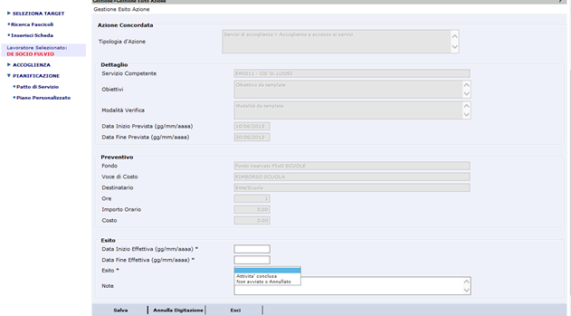

2.3.4 Consuntivazione delle attività
Successivamente alla gestione dell’esito delle attività realizzate, tali attività devono essere consuntivate.
Nella sezione Consuntivo è possibile completare l’esito dell’attività con le informazioni relative alla consuntivazione delle attività svolte.
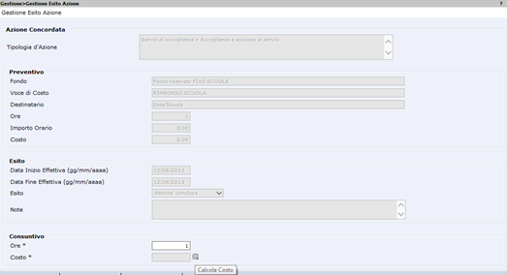
Le informazioni da inserire sono:
- le ore impegnate per ogni singola attività; il sistema propone di default 1 ora, in quanto ad ogni ora corrisponde un’attività, secondo quanto riportato nella tabella a pag. 18
- la voce “Costo”, determinata automaticamente attraverso la routine Calcola Costo posizionata accanto al campo, viene valorizzata di default a zero
- Campo Note: inserire da quale soggetto viene erogata l’attività: docente interno, CPI, ente di formazione e/o orientamento, università, altri soggetti esterni.

2.3.5 Fine delle attività
Successivamente alla consuntivazione delle attività previste dal Piano personalizzato, la piattaforma consente di chiudere definitivamente tutte le attività realizzate del percorso di orientamento e placement dello Studente.
Dichiarando la Fine Attività è possibile effettuare una stampa in formato PDF.
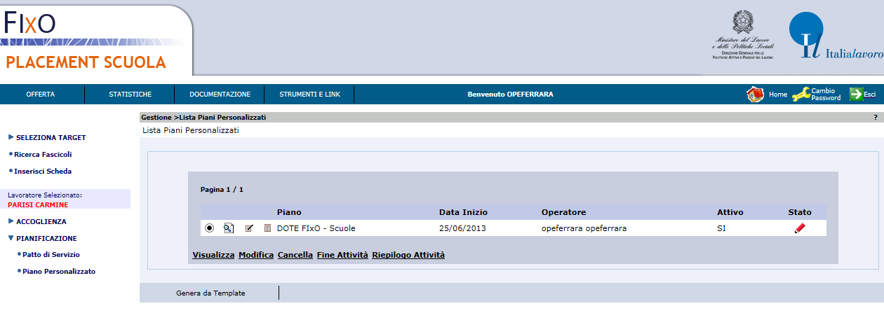
Prima di procedere è richiesta la conferma dell’operazione.
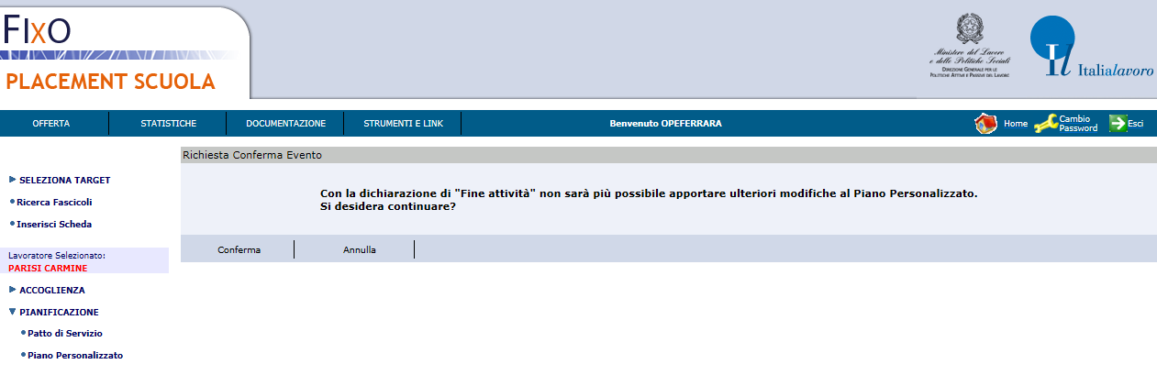
L’ultimo passaggio è quello relativo alla stampa riepilogativa in duplice copia che sarà sottoscritta dagli interessati, rilasciata allo studente e archiviata dalla scuola come documentazione necessaria per rendicontare il percorso. Per ottenere l’erogazione del contributo economico da parte di Italia Lavoro, la scuola deve scansionare il documento firmato da entrambe le parti e inserirlo nella piattaforma.
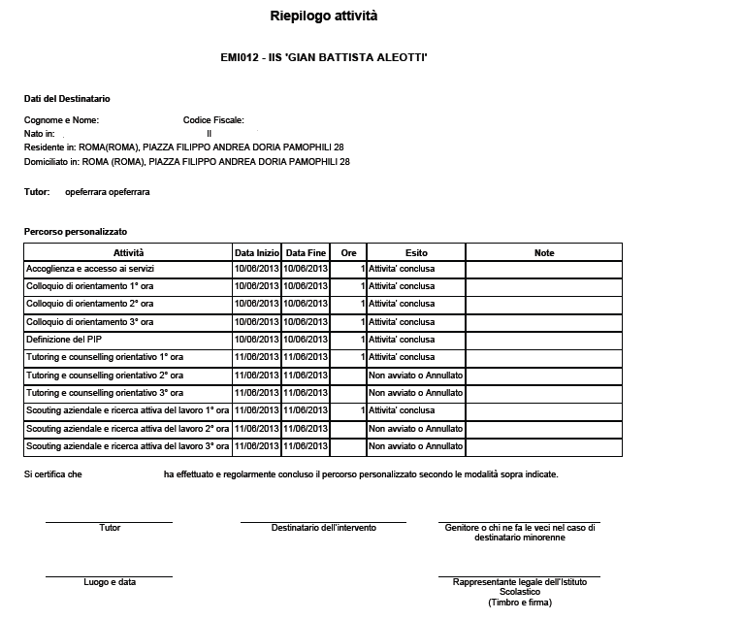

Aree Speciali

Strumenti di Monitoraggio
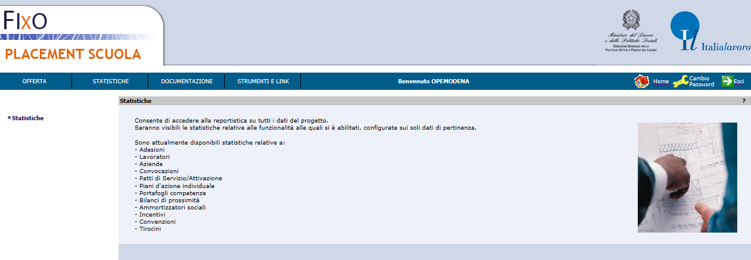
In quest’area l’operatore ha a diposizione gli strumenti di monitoraggio per poter elaborare dei report statistici.
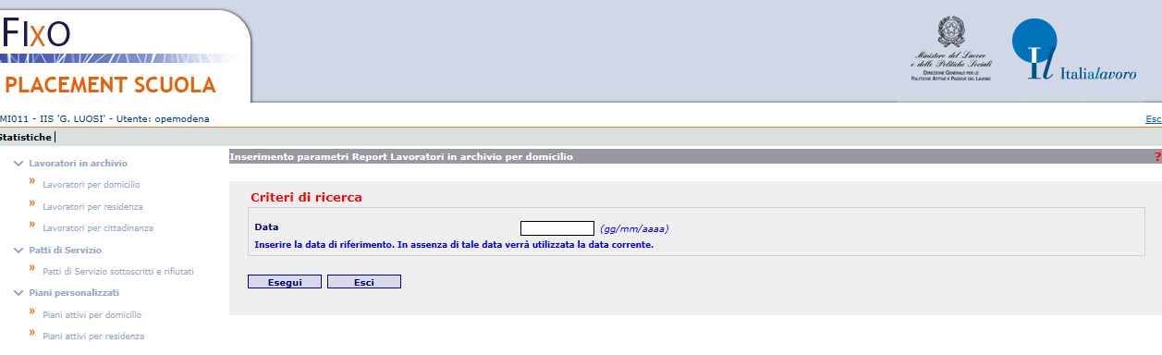
Sono previste una serie di statistiche a supporto della gestione degli studenti (in piattaforma definiti “lavoratori”).
- Nominativi in archivio:
  - numero dei nominativi distinti per fascia di età, sesso, servizio competente e area territoriale riferita al domicilio. Attraverso la funzione “Estrai dati”, i dati possono essere estratti e salvati su foglio excel;
  - numero dei nominativi distinti per fascia di età, sesso, servizio competente e area territoriale riferita alla residenza. Attraverso la funzione “Estrai dati”, i dati possono essere estratti e salvati su foglio excel;
- numero dei nominativi distinti per fascia di età, sesso, servizio competente e cittadinanza.
- Piani Personalizzati:
- numero di Piani attivi distinti per fascia di età, sesso, servizio competente, tipologia piano e area territoriale riferita al domicilio;
    - numero di Piani attivi distinti per fascia di età, sesso, servizio competente, tipologia piano e area territoriale riferita alla residenza.
- Patti di Servizio
- numero di Patti attivi distinti per condizione, fascia di età e genere. Attraverso le funzioni “Estrai dati” e “Estrai report”, i dati possono essere estratti e salvati sui relativi fogli excel.

Documenti
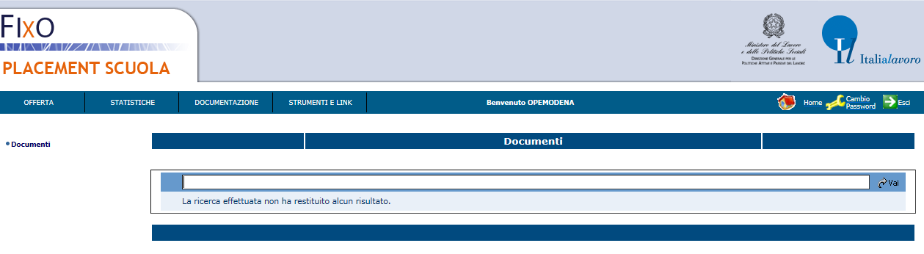
In quest’area è possibile avere a disposizione gli strumenti metodologici e di supporto per la gestione dei servizi e per la fruizione della piattaforma.
L’operatore può gestire un archivio documentale condiviso in cui mettere a disposizione degli altri utenti i documenti che ritiene necessari.
L’area è suddivisa in:
- Documenti
- Gestione Documentale

Strumenti e Link
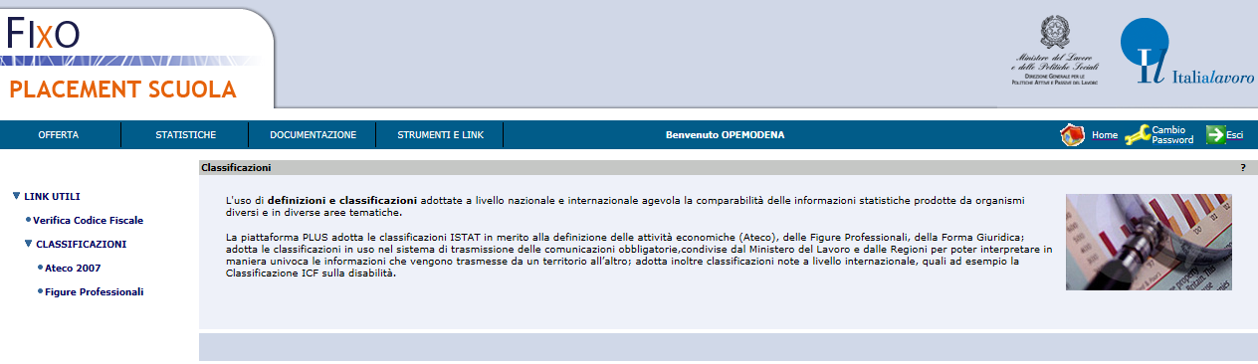
Nell’area Strumenti e Link sono a disposizione link utili per verificare, attraverso il sito dell’agenzia delle entrate, la veridicità e correttezza dei codici fiscali nonché prendere visione dei principali sistemi di classificazione utilizzati dalla piattaforma.
- Link utili:
- Verifica del codice fiscale.
- Classificazioni:
- Ateco 2007 (ISTAT);
- Figure professionali (ISTAT).

Assistenza
Italia Lavoro mette a disposizione una casella di posta elettronica a cui inviare tutte le richieste di assistenza tecnica: po-assistenza@italialavoro.it.
Per tutti gli aspetti legati all’utilizzo della piattaforma è possibile utilizzare la casella di posta: plusfixoscuola@italialavoro.it.

Allegati

Rilascio credenziali di accesso alla Piattaforma Plus
L’operatore che svolge attività di “assistenza tecnica” presso l’istituto, invierà al docente referente del Progetto, un format per la raccolta delle informazioni necessarie al rilascio delle credenziali di accesso.
Il file “FXSCUOLE_RichiestaUtenze_REGIONE_aaaammggv1” andrà rinominato inserendo la data di invio del file e va compilato con le seguenti informazioni:
- tipologia operatore, andrà selezionata la voce “operatore scuola (standard)”;
- nome dell’istituto;
- cognome, nome e codice fiscale dell’operatore di cui si richiede la login e password;
- indirizzo di posta elettronica personale a cui inviare effettivamente le credenziali.
Ogni istituto potrà indicare più operatori per i quali chiedere il rilascio della login e della password. Una volta compilato il file, l’operatore territoriale di Itala Lavoro avrà cura di avviare la procedura per il rilascio. Le credenziali di accesso verranno rilasciate direttamente agli interessati all’indirizzo di posta specificato nel format stesso.
Il rilascio delle credenziali avverrà nel giro di 48 ore dal ricevimento del file.

Recupero delle credenziali di accesso alla Piattaforma Plus
Nel caso di smarrimento delle credenziali di accesso alla piattaforma l’operatore scolastico dovrà inviare una mail all’indirizzo plusfixoscuola@italialavoro.it informando il Progetto FIxO di aver smarrito le credenziali e richiedendo nuove credenziali, indicando nuovamente:
- tipologia operatore, andrà selezionata la voce “operatore di scuola (standard)”;
- nome dell’istituto;
- cognome, nome e codice fiscale dell’operatore di cui si richiede la login e password;
- indirizzo di posta elettronica personale a cui inviare effettivamente le credenziali.

La tipologia di “operatore di scuola (senza costi)” riguarda quelle Scuole che riceveranno il contributo da altri soggetti che non siano Italia Lavoro-Progetto FIxO.

